

CarRent Project Report
Software Requirement Specification

CarRent Hệ thống thuê xe trực tuyến

Nhóm: ______________________________
Sinh viên: __________________________
MSSV: ______________________________

Ngày 11/10/2026
Table of Contents

Change Log 3
Definition and Acronyms 3
I. Overall Requirements 3
1. Context Diagram 3
2. Main Business Flow 4
3. Conceptual Data Model 5
4. User Requirements 7
5. System Functionalities 10
II. Functional Requirements 11
1. User Authentication 11
2. Owner Car Management 13
3. Administration of Cars 15
4. Public Car Discovery 16
5. Customer Booking 18
6. Owner Booking 19
7. Notifications 21
8. Planned Payment and Administration 21
9. Background Job and External API Requirements 22
III. Requirement Appendix 22
1. Business Rules 22
2. System Messages 23
3. Other Requirements 23

Change Log
Ngày | Loại | Phụ trách | Nội dung
11/10/2026 | A | Nhóm CarRent | Lập báo cáo cho checkpoint Phase 1–3 và P4.1, theo SDD v2.13; tách chức năng hiện có và dự kiến.

A: Added; M: Modified; D: Deleted. Ngày trên là ngày lập báo cáo, không phải thời điểm thực hiện từng task.

Definition and Acronyms
Thuật ngữ | Định nghĩa
CarRent | Ứng dụng web thuê xe trực tuyến của dự án.
Guest | Người chưa đăng nhập; không phải role lưu trong DB.
Customer / Owner / Admin | Người thuê / chủ xe / quản trị; một tài khoản có một role.
MVP | Phiên bản học tập với phạm vi chức năng tối thiểu đã thống nhất.
FR / BR / NFR | Yêu cầu chức năng / quy tắc nghiệp vụ / yêu cầu phi chức năng.
UC / BF / FE | Use case / business flow / nhóm tính năng trong báo cáo.
SSR / MVC | Render HTML tại server; mô hình Model View Controller.
JPA / ORM / DTO | Ánh xạ dữ liệu quan hệ; đối tượng truyền dữ liệu vào/ra lớp xử lý.
CSRF / BCrypt | Bảo vệ yêu cầu thay đổi dữ liệu / thuật toán băm mật khẩu.
Snapshot | Giá và địa chỉ được chụp khi đặt thuê, không đổi theo hồ sơ xe.
RR / D-13 | MySQL REPEATABLE READ / quyết định về thứ tự khóa và current read.
DB-first | Schema vật lý do scriptDB.sql quản lý; Hibernate không tự tạo/sửa bảng.

I. Overall Requirements

1. Context Diagram
CarRent quản lý xe và đơn thuê cho Guest, Customer, Owner, Admin. Phạm vi gồm toàn bộ roadmap đã thống nhất, đồng thời ghi rõ mức triển khai hiện tại để phục vụ phát triển và nghiệm thu. Yêu cầu hiện hành lấy từ SDD v2.13 và decisions; schema vật lý lấy từ scriptDB.sql.
Tại checkpoint ngày 11/10/2026, Phase 0, Phase 1, Phase 2, Phase 3 và P4.1 đã triển khai: 41/55 task được đánh số. P4.2–P4.6 và chín task Phase 5 còn chờ. P4.1 được thực hiện một lần theo thứ tự P3.6 → P4.1 → P3.7. Chức năng hoàn tiền khi hủy đã có trong Phase 3; luồng tạo thanh toán và UI chưa có.
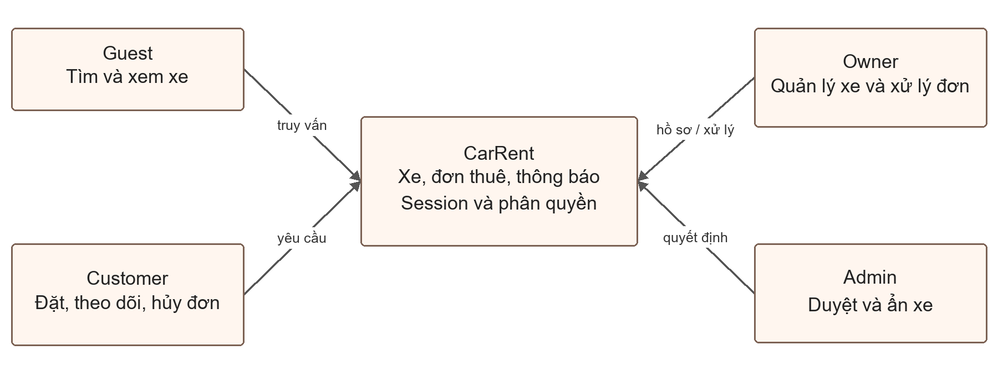
Hình 1. Bối cảnh và các actor tương tác với hệ thống
MySQL và thư mục upload là thành phần lưu trữ nội bộ. Không có gateway thanh toán, dịch vụ email, OAuth hoặc hệ thống ngoài tham gia luồng nghiệp vụ hiện tại. Tài nguyên CDN chỉ cung cấp giao diện.

2. Main Business Flow

2.1 Đăng và duyệt xe BF-01
Trigger: Owner ACTIVE gửi hồ sơ mới. End condition: xe có kết quả APPROVED hoặc REJECTED; Owner nhận notification. Tạo hồ sơ sinh PENDING + ACTIVE, không công khai trước duyệt.
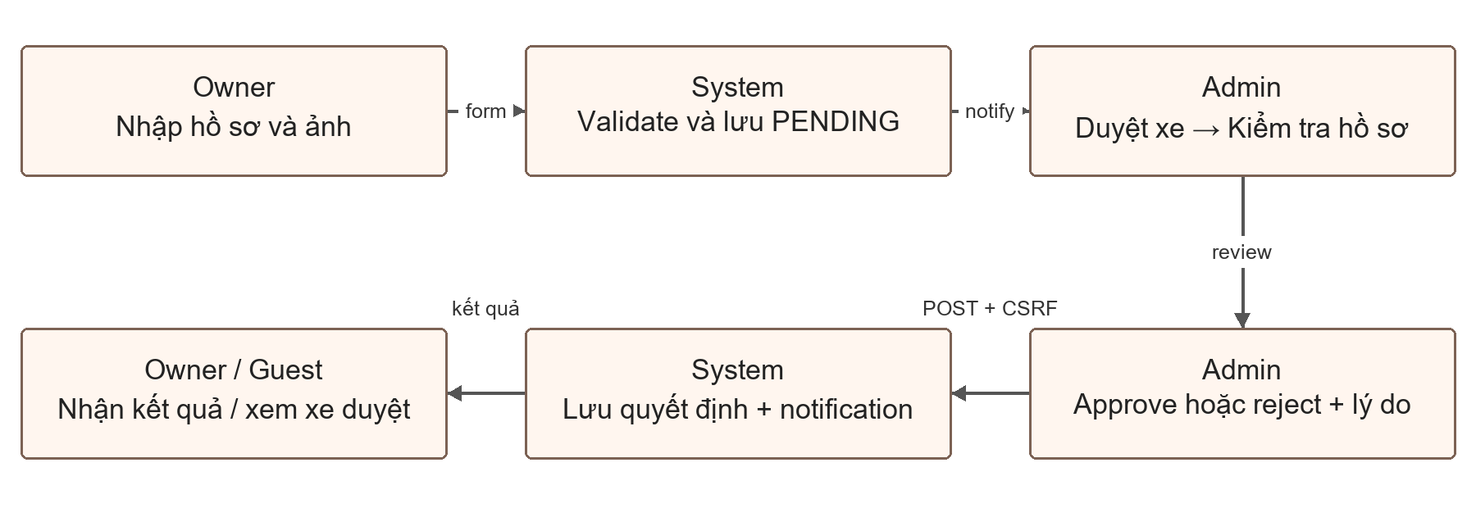
Hình 2. BF-01 với trách nhiệm Owner System Admin theo từng bước
Nếu hồ sơ sai, form hiển thị lỗi và giữ dữ liệu nhập; nếu xe không còn PENDING, Admin không quyết định lại. Xe đã APPROVED khi sửa không quay về PENDING theo D-03. Vi phạm về sau được xử lý bằng ẩn xe.

2.2 Đặt và xử lý đơn thuê BF-02
Trigger: Customer ACTIVE chọn xe công khai và khoảng ngày. End condition: đơn REJECTED, CANCELLED hoặc COMPLETED; PENDING và CONFIRMED là trạng thái còn chặn lịch.
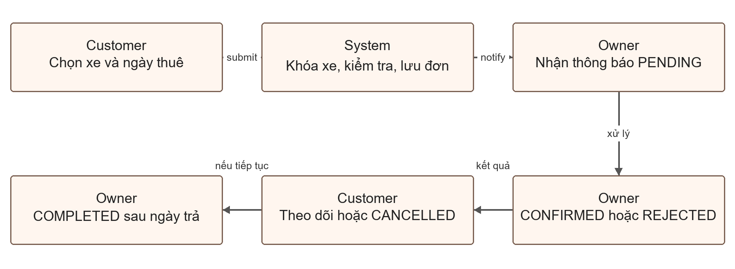
Hình 3. BF-02 luồng chính và các nhánh kết thúc của đơn thuê
Kiểm tra khả dụng trên detail là tham khảo, không giữ chỗ. Submit kiểm tra lại trong transaction. Hoàn tất yêu cầu CONFIRMED và end_date < hôm nay; PAID không phải điều kiện của thao tác này.

2.3 Hủy và hoàn tiền mô phỏng BF-03
Customer mở đơn của mình và gửi POST cancel. Server khóa Car → Booking → Payment, đọc dữ liệu hiện tại, kiểm tra PENDING/CONFIRMED; chuyển đơn sang CANCELLED và mọi payment PAID của đơn sang REFUNDED. Owner nhận notification hủy; Customer nhận notification khi có hoàn tiền. Tất cả cùng commit hoặc rollback; amount, paid_at và các lần FAILED được giữ. Không có tiền thật chuyển ra ngoài hệ thống.

3. Conceptual Data Model

3.1 Entity Relationship Diagram
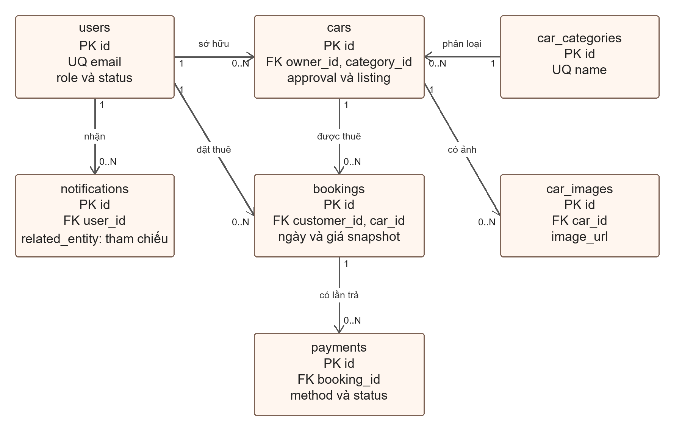
Hình 4. Mô hình bảy thực thể với quan hệ một tới nhiều và ký hiệu chân quạ
Mỗi record con bắt buộc có đúng một record cha qua FK. Một cha có thể có 0..N con. Tham chiếu related_entity_type/id của Notification không phải FK và không tạo thêm bảng nghiệp vụ.

3.2 Entity Descriptions
Thực thể | Mục đích và thuộc tính nghiệp vụ | Định danh và vòng đời
User | Họ tên, định danh đăng nhập, hash mật khẩu, role, status. | id; email unique. ACTIVE / INACTIVE / BANNED; không xóa cứng.
CarCategory | Tên loại và mô tả; sáu loại có seed. | id; name unique. Không có UI CRUD category trong MVP.
Car | Owner, category, thông số, giá, địa chỉ, approval, listing. | id; PENDING / APPROVED / REJECTED và ACTIVE / INACTIVE độc lập.
CarImage | Ảnh của xe; image_url trỏ tài nguyên upload. | id; thumbnail lấy ảnh có id nhỏ nhất.
Booking | Customer, xe, khoảng ngày, giá/địa chỉ snapshot, ghi chú. | id; PENDING → CONFIRMED / REJECTED / CANCELLED; CONFIRMED → COMPLETED / CANCELLED.
Payment | Một lần thử trả tiền: amount, method, status, transaction_reference. | id; nhiều record/booking; PAID, FAILED, PENDING, REFUNDED.
Notification | Người nhận, tiêu đề, nội dung, type, read, tham chiếu. | id; chưa đọc → đã đọc; không realtime.

3.3 Data Business Rules
Quy tắc dữ liệu | Nơi bảo đảm
Định danh users.email duy nhất; không bắt buộc định dạng email có @. | Form/Service kiểm tra và UNIQUE DB.
Role của chủ xe phải OWNER; người tạo booking phải CUSTOMER và ACTIVE. | Service; FK chỉ bảo đảm user tồn tại.
Không nhận giá, customer_id, status hay pickup_address từ client để tạo booking. | DTO đầu vào hẹp và BookingService.
Giá/địa chỉ snapshot không đổi khi xe bị sửa; tổng tiền nguyên VND. | Service và CHECK tổng tiền.
Tối đa một PAID là quy tắc Service của Phase 4; payment.booking_id không unique. | D-13 và kiểm tra trạng thái hiện tại trước insert, dự kiến.
Booking history ở mọi trạng thái ngăn xóa xe. | Current locking read trong CarService + FK RESTRICT.
Notification và trạng thái nghiệp vụ được ghi atomic. | Một transaction Service, không gửi email ngoài transaction.

4. User Requirements

4.1 Actors
Actor | Mục tiêu và giới hạn
Guest | Tìm/xem xe công khai, kiểm tra khả dụng, đăng ký/đăng nhập.
Customer | Đặt, xem và hủy đơn của mình; xem thông báo.
Owner | Quản lý xe của mình; xem và confirm/reject/complete đơn thuộc xe; xem thông báo.
Admin | Xem/review/approve/reject/ẩn/đăng lại xe; xem generic booking detail. Dashboard/users chờ.

4.2 Use Cases
UC | Tên use case | Actor | FR / trạng thái
UC-01 | Đăng ký tài khoản | Guest | FR-01; Có
UC-02 | Đăng nhập và đăng xuất | Mọi user | FR-01; Có
UC-03 | Tìm và lọc xe | Guest / mọi user | FR-09; Có
UC-04 | Xem chi tiết xe | Guest / mọi user | FR-09; Có
UC-05 | Tạo hồ sơ xe | Owner | FR-06; Có
UC-06 | Sửa hồ sơ xe | Owner | FR-06, FR-14; Có
UC-07 | Thêm và xóa ảnh xe | Owner | FR-08; Có
UC-08 | Ẩn và đăng lại xe | Owner | FR-06; Có
UC-09 | Xóa xe chưa có lịch sử | Owner | FR-06; Có
UC-10 | Xem danh sách và review xe | Admin | FR-04; Có
UC-11 | Duyệt hoặc từ chối xe | Admin | FR-05; Có
UC-12 | Ẩn và đăng lại xe Admin | Admin | FR-04; Có
UC-13 | Kiểm tra ngày khả dụng | Guest / mọi user | FR-09, FR-10; Có
UC-14 | Đặt thuê xe | Customer | FR-10; Có
UC-15 | Xem danh sách và chi tiết đơn | Customer | FR-10; Có
UC-16 | Hủy đơn thuê | Customer | FR-10, FR-11; Có
UC-17 | Xem đơn thuộc xe của mình | Owner | FR-11; Có
UC-18 | Xác nhận đơn thuê | Owner | FR-11; Có
UC-19 | Từ chối đơn thuê | Owner | FR-11; Có
UC-20 | Hoàn tất đơn thuê | Owner | FR-11; Có
UC-21 | Xem notification | Mọi user | FR-13; Có
UC-22 | Đánh dấu notification đã đọc | Mọi user | FR-13; Có
UC-23 | Thanh toán giả lập | Customer | FR-12; Chờ
UC-24 | Xem lịch sử thanh toán | Customer / Owner / Admin | FR-12; Chờ
UC-25 | Xem dashboard Admin | Admin | FR-02; Chờ
UC-26 | Quản lý trạng thái user | Admin | FR-03; Chờ
UC-27 | Sửa hồ sơ cá nhân | Mọi user | FR-15; Chờ
UC-28 | Đổi mật khẩu | Mọi user | FR-15; Chờ
UC-29 | Xem dashboard Owner | Owner | FR-06; Chờ

4.3 Use Case Diagrams
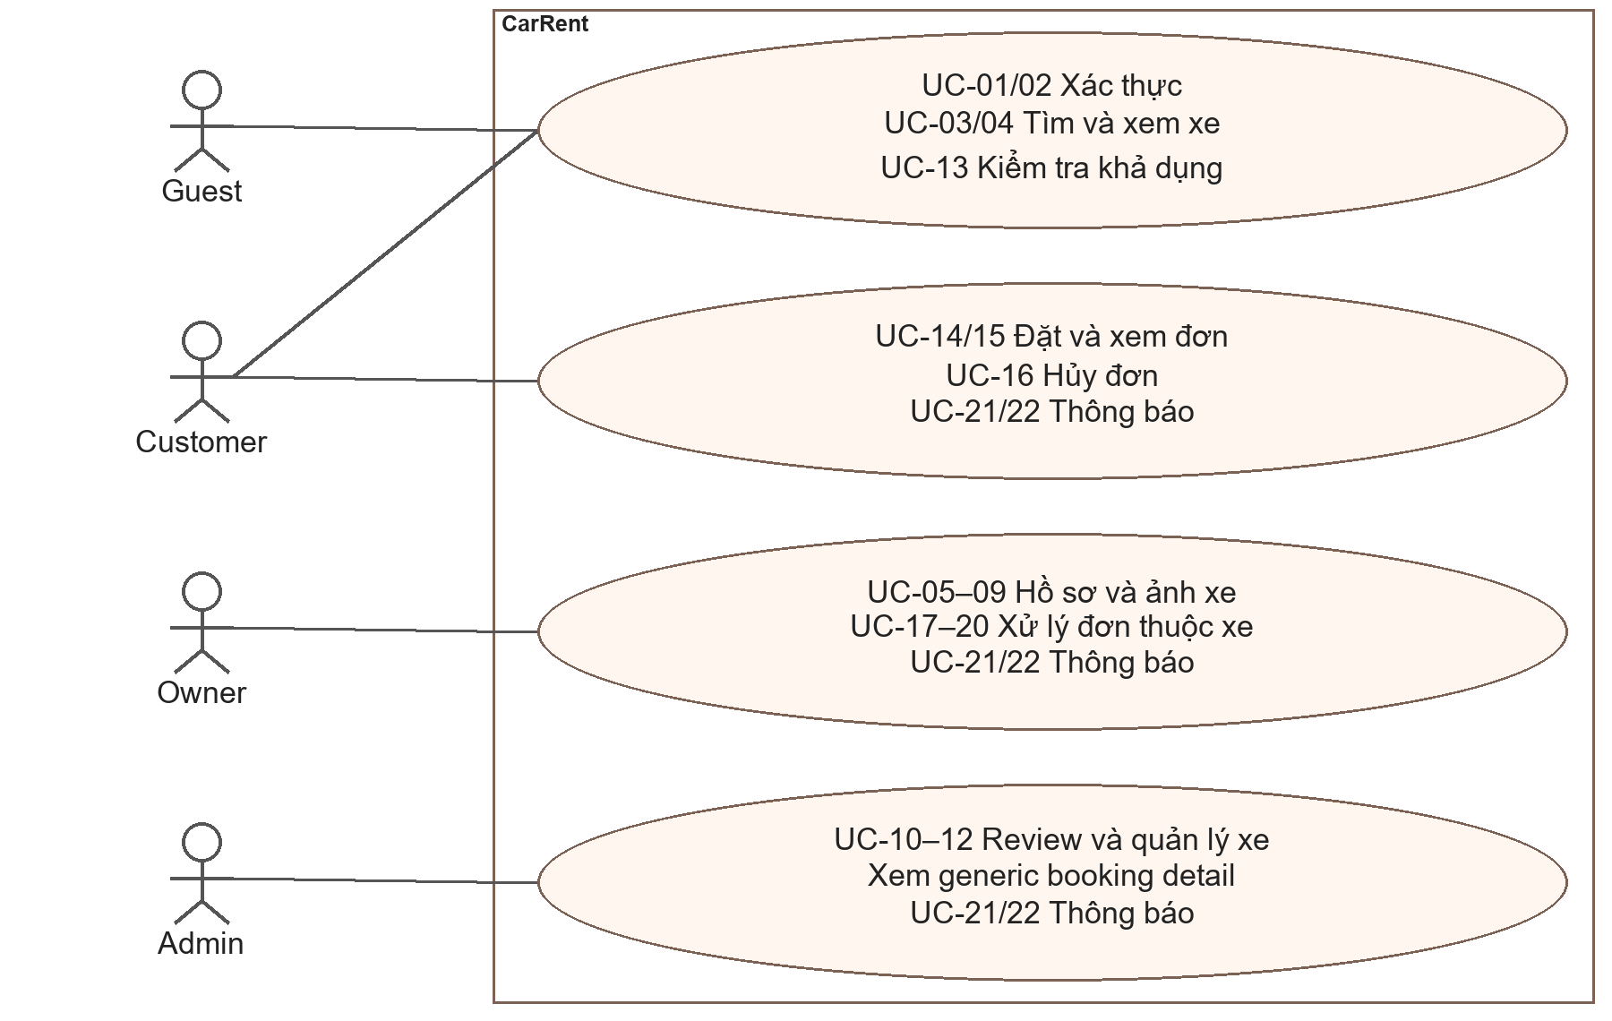
Hình 5. Các nhóm UC đã có theo actor và liên kết sử dụng
UC-14 sử dụng kiểm tra ngày/lịch và tính tiền của hệ thống; UC-16 có nhánh hoàn tiền khi tồn tại PAID. Customer, Owner và Admin cũng được dùng UC-03/04/13 khi xem xe công khai. UC-23–29 là phần dự kiến, không được hiểu là đã có nút thao tác.

4.4 Permission Matrix
Hành động | Guest | Customer | Owner | Admin
Xem xe công khai | Có | Có | Có | Có
Xem xe riêng tư | Không | Không | Xe mình | Có
Tạo/sửa xe, quản lý ảnh | Không | Không | Xe mình | Không
Ẩn/đăng lại xe | Không | Không | Xe mình | Có
Duyệt/từ chối hồ sơ | Không | Không | Không | PENDING
Xóa xe không history | Không | Không | Xe mình | Không
Tạo/hủy booking | Không | Đơn mình | Không | Không
Xem generic booking detail | Không | Đơn mình | Xe mình | Có
Confirm/reject/complete | Không | Không | Xe mình | Không
Xem/read notification | Không | Của mình | Của mình | Của mình
Payment UI, users/dashboard/profile | Chờ | Chờ | Chờ | Chờ

Mọi quyền tài khoản ở trên yêu cầu ACTIVE. Thiếu role hợp lệ trả 403; tài nguyên riêng tư không thuộc quyền xem trả 404. Không chỉ dựa trên nút bị ẩn ở UI: server kiểm tra lại trước mutation.

5. System Functionalities

5.1 Screen Inventory
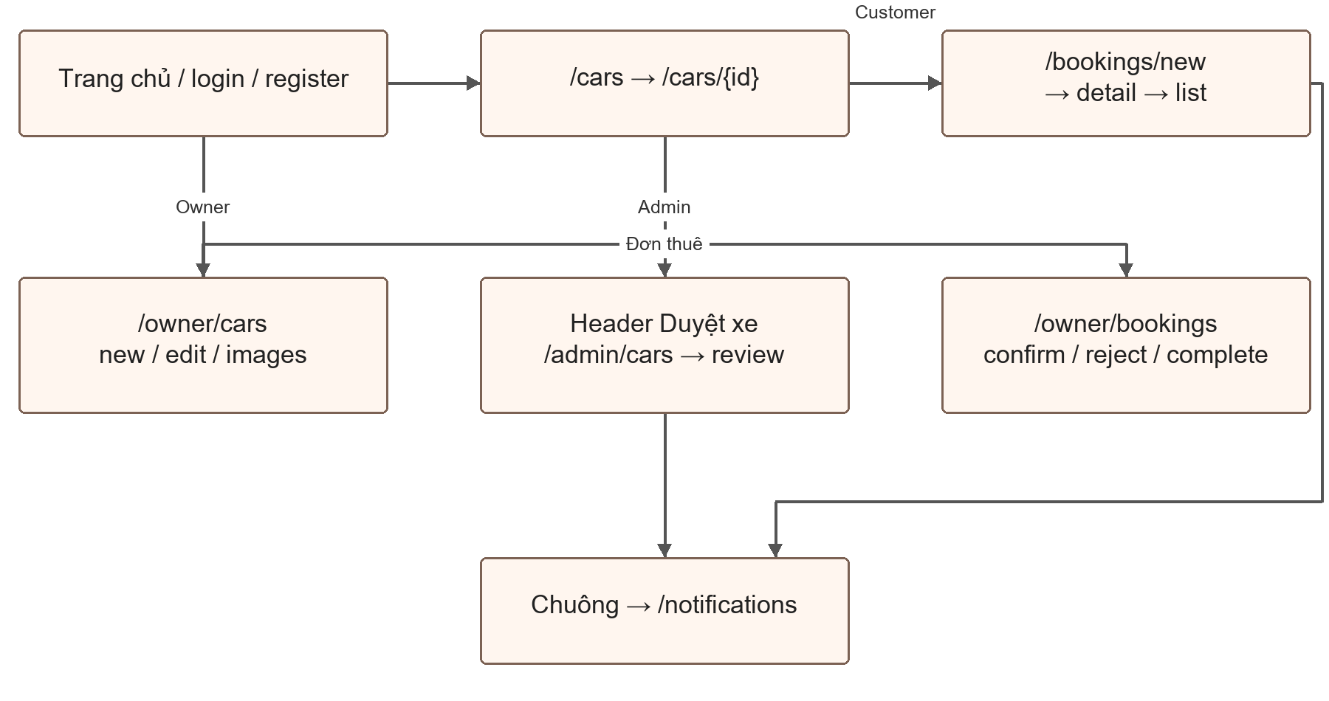
Hình 6. Luồng điều hướng các màn hình hiện có
Màn hình | Route | Trạng thái
Trang chủ | / | Có; xe nổi bật chờ Phase 5
Xác thực | /login; /register | Có
Public list/detail | /cars; /cars/{id} | Có
Owner list xe | /owner/cars | Có
Owner tạo/sửa xe | /owner/cars/new; /owner/cars/{id}/edit | Có
Admin list/review xe | /admin/cars; /admin/cars/{id} | Có
Customer form/list/detail | /bookings/new; /bookings; /bookings/{id} | Có
Owner list/detail đơn | /owner/bookings; /owner/bookings/{id} | Có
Thông báo | /notifications | Có
Trang lỗi | 400 / 403 / 404 / 409 / 413 / error | Có
Payment và lịch sử | Route sẽ nối ở P4.3–P4.5 | Chờ
Dashboard/Admin users | /admin/dashboard; /admin/users; /owner/dashboard | Chờ
Profile/password | Nhóm route /profile trong plan | Chờ

Ảnh màn hình trong phần II là bản chụp tại các checkpoint kiểm tra Phase 2/3. Các tài khoản và đơn hiển thị là fixture kiểm tra; ảnh không phải bằng chứng về dữ liệu sản xuất hoặc thông tin thành viên nhóm.

5.2 External API Inventory
Không có API nghiệp vụ bên ngoài hoặc REST JSON client riêng. Route MVC trả HTML không được xem là API tích hợp. MySQL JDBC và CDN giao diện là phụ thuộc kỹ thuật. Không có webhook VNPay/SePay, OAuth hoặc API đồng bộ nhân sự trong phạm vi CarRent.

5.3 Background Job Inventory
Chưa có background job/scheduler. PENDING không tự hết hạn; notification không tự purge; không có job mở khóa tài khoản sau số lần đăng nhập sai. Đây không phải chức năng đã triển khai hoặc cam kết vận hành.

II. Functional Requirements

1. User Authentication

1.1 Đăng ký
UC-01 | FR-01 | Actor: Guest | Trạng thái: Đã triển khai
Điểm truy cập: GET/POST /register
Tiền điều kiện: Chưa đăng nhập; chọn CUSTOMER hoặc OWNER.
1. Nhập họ tên, định danh đăng nhập, mật khẩu, xác nhận, phone tùy chọn và role.
2. Server validate, trim dữ liệu phù hợp, kiểm tra trùng định danh và mật khẩu xác nhận.
3. Băm BCrypt, lưu user ACTIVE; trả kết quả đăng ký và chuyển tới login.
Luồng thay thế và lỗi: Sai field giữ form và lỗi tiếng Việt; trùng định danh bị từ chối; gửi role ADMIN không tạo user. Mật khẩu vượt 72 byte UTF-8 bị chặn trước BCrypt.
Hậu điều kiện: User mới có đúng role được phép, không lưu mật khẩu dạng plaintext. Quy tắc: BR-01.
Field | Điều kiện
fullName | Bắt buộc, tối đa 100 ký tự.
email | Bắt buộc, ≤150 ký tự và unique; là định danh, không bắt buộc có @.
password / confirmPassword | 6–72 ký tự, không quá 72 byte UTF-8; xác nhận phải khớp.
phone | Không bắt buộc, ≤20 ký tự.
role | CUSTOMER hoặc OWNER; không cho tự đăng ký ADMIN.

1.2 Đăng nhập và đăng xuất
UC-02 | FR-01 | Actor: Mọi user | Trạng thái: Đã triển khai
Điểm truy cập: GET/POST /login; POST /logout
Tiền điều kiện: User tồn tại và ACTIVE để đăng nhập.
1. Gửi định danh và mật khẩu qua form có CSRF.
2. Spring Security tra DB, so BCrypt, tạo session và chuyển theo role.
3. Đăng xuất bằng POST, kết thúc session và trở về trạng thái Guest.
Luồng thay thế và lỗi: Sai credentials hoặc user không ACTIVE không đăng nhập được; thông báo không tiết lộ hash. Thiếu CSRF bị từ chối.
Hậu điều kiện: Session chỉ mang principal cần thiết; quyền route được kiểm tra. Dashboard Owner/Admin chưa có nên dùng route trực tiếp. Quy tắc: BR-01.

2. Owner Car Management
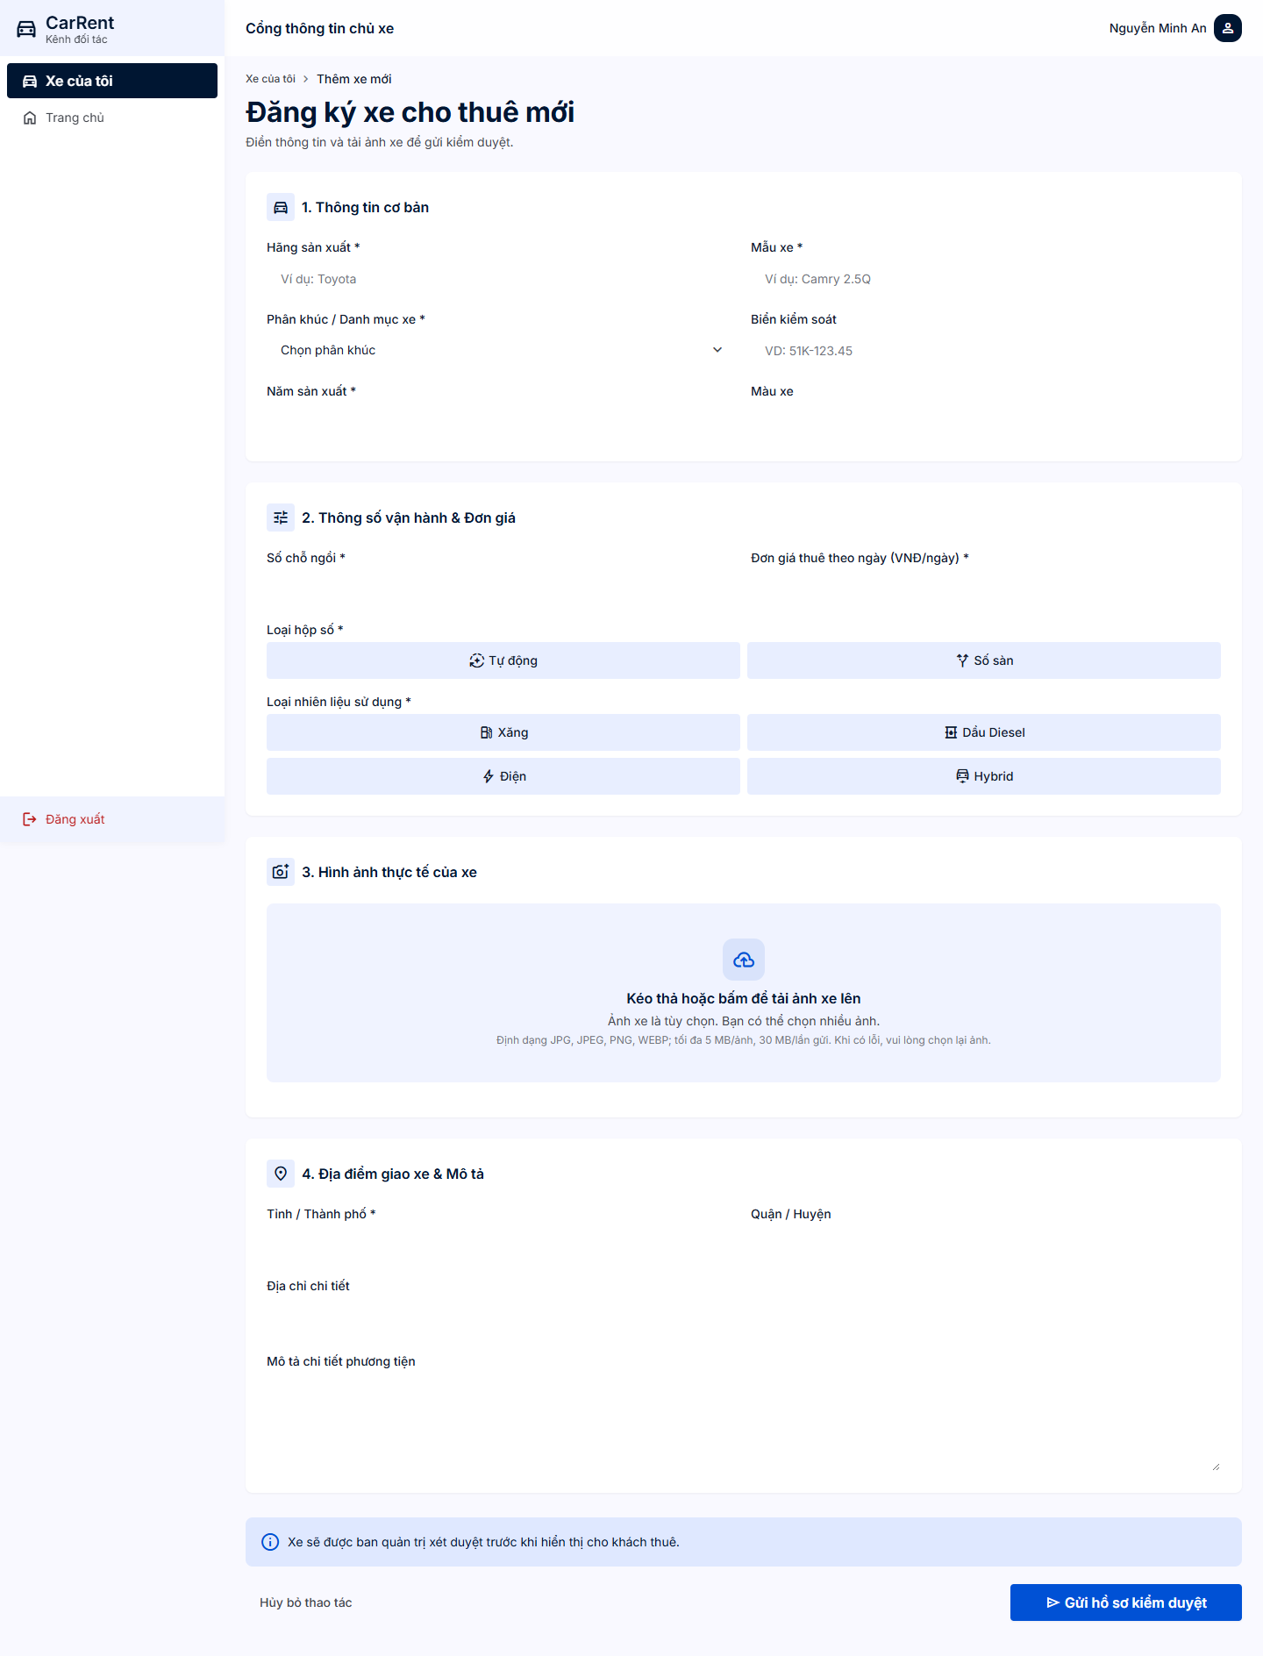
Hình 7. Form tạo xe thực tế tại checkpoint Phase 2

2.1 Tạo xe
UC-05 | FR-06, FR-08, FR-14 | Actor: Owner | Trạng thái: Đã triển khai
Điểm truy cập: GET/POST /owner/cars/new
Tiền điều kiện: Owner còn ACTIVE; category tồn tại.
1. Nhập hồ sơ, giá/ngày, địa chỉ và chọn ảnh.
2. Server lấy Owner từ principal, validate DTO và ảnh; lưu PENDING + ACTIVE.
3. Lưu metadata ảnh và tạo notification cho Admin trong transaction.
Luồng thay thế và lỗi: Field/enum/category sai không lưu; upload lỗi trả form hoặc trang 413 phù hợp; rollback dọn file mới.
Hậu điều kiện: Xe thuộc đúng Owner, chưa công khai, Admin nhận thông báo. Quy tắc: BR-01, BR-02, BR-03, BR-10.
Nhóm field | Ràng buộc
Thông số bắt buộc | brand/model ≤50; năm từ 1990 đến năm hiện tại+1; seats 2–15; transmission MANUAL/AUTOMATIC; fuel GASOLINE/DIESEL/ELECTRIC/HYBRID.
Giá và category | pricePerDay số nguyên VND >0; categoryId tham chiếu category tồn tại.
Địa chỉ | province bắt buộc ≤100; district tùy chọn ≤100; addressDetail tùy chọn ≤255.
Thông tin tùy chọn | licensePlate ≤20; color ≤30; description ≤2000.
Ảnh | jpg/jpeg/png/webp; MIME image/*; ≤5MB/file, ≤30MB/request; tên UUID.

2.2 Sửa hồ sơ và quản lý ảnh
UC-06, UC-07 | FR-06, FR-08 | Actor: Owner | Trạng thái: Đã triển khai
Điểm truy cập: GET/POST /owner/cars/{id}/edit; POST /owner/cars/{id}/images/{imageId}/delete
Tiền điều kiện: Xe thuộc Owner; ảnh cần xóa thuộc xe.
1. Load form từ xe hiện tại, sửa field hoặc thêm ảnh.
2. Server kiểm tra ownership và validate giống tạo xe; khóa xe trước mutation.
3. Lưu hồ sơ/metadata ảnh; xóa file cũ sau commit, dọn file mới nếu rollback.
Luồng thay thế và lỗi: ID riêng tư không thuộc quyền trả 404; dữ liệu invalid giữ form. Sửa xe đã duyệt không tự gửi duyệt lại; thumbnail là ảnh có id nhỏ nhất.
Hậu điều kiện: Hồ sơ và ảnh cập nhật; snapshot của booking cũ giữ nguyên. Quy tắc: BR-02, BR-06, BR-10; D-03.

2.3 Ẩn đăng lại và xóa xe
UC-08, UC-09 | FR-06 | Actor: Owner | Trạng thái: Đã triển khai
Điểm truy cập: POST /owner/cars/{id}/deactivate; /activate; /delete
Tiền điều kiện: Owner sở hữu xe; đăng lại yêu cầu APPROVED; xóa yêu cầu không history.
1. Từ danh sách xe, chọn Ẩn/Đăng lại/Xóa và xác nhận thao tác.
2. Server khóa xe, đọc trạng thái và lịch sử booking hiện tại.
3. Ẩn/đăng lại cập nhật listing; xóa DB chỉ khi chưa từng có booking; cleanup ảnh sau commit.
Luồng thay thế và lỗi: Có history ở bất kỳ trạng thái nào thì không xóa; dùng Ẩn xe. Booking/upload đồng thời được serialize theo cùng khóa Car.
Hậu điều kiện: Xe ẩn không nhận đơn mới; xóa thành công không để car/image record mồ côi. Quy tắc: BR-02, BR-03, BR-10; D-13.

3. Administration of Cars
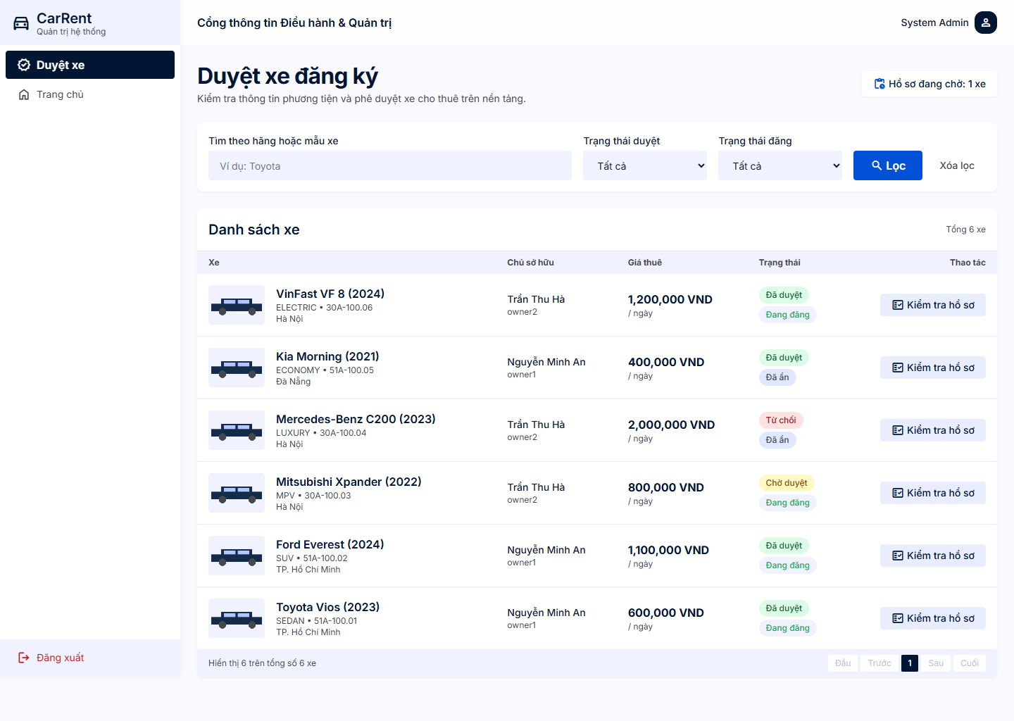
Hình 8. Danh sách review xe của Admin tại checkpoint Phase 2

3.1 Review và quyết định hồ sơ
UC-10, UC-11 | FR-04, FR-05 | Actor: Admin | Trạng thái: Đã triển khai
Điểm truy cập: GET /admin/cars; /admin/cars/{id}; POST /admin/cars/{id}/approve; /reject
Tiền điều kiện: Admin còn ACTIVE; approve/reject chỉ với PENDING.
1. Bấm Duyệt xe trên header → danh sách, lọc và chọn Kiểm tra hồ sơ.
2. Xem gallery, thông số, giá, địa chỉ và trạng thái.
3. Chọn Phê duyệt hoặc Từ chối với lý do; server lưu quyết định và notify Owner.
Luồng thay thế và lỗi: Lý do reject sau trim phải 1–500 ký tự; trạng thái đã quyết định không được xử lý lại; timeout khóa trả 409.
Hậu điều kiện: APPROVED + ACTIVE xuất hiện public; REJECTED không công khai; notification cùng transaction. Quy tắc: BR-03, BR-10.

3.2 Ẩn và đăng lại bởi Admin
UC-12 | FR-04 | Actor: Admin | Trạng thái: Đã triển khai
Điểm truy cập: POST /admin/cars/{id}/deactivate; /activate
Tiền điều kiện: Admin ACTIVE; activate yêu cầu xe APPROVED.
1. Chọn hồ sơ và thao tác listing.
2. Server khóa xe và cập nhật theo trạng thái hiện tại.
Luồng thay thế và lỗi: Xe chưa duyệt không được đăng lại; thao tác sai role bị chặn tại server.
Hậu điều kiện: Listing cập nhật mà không xóa booking history. Quy tắc: BR-03, BR-10; D-13.

4. Public Car Discovery
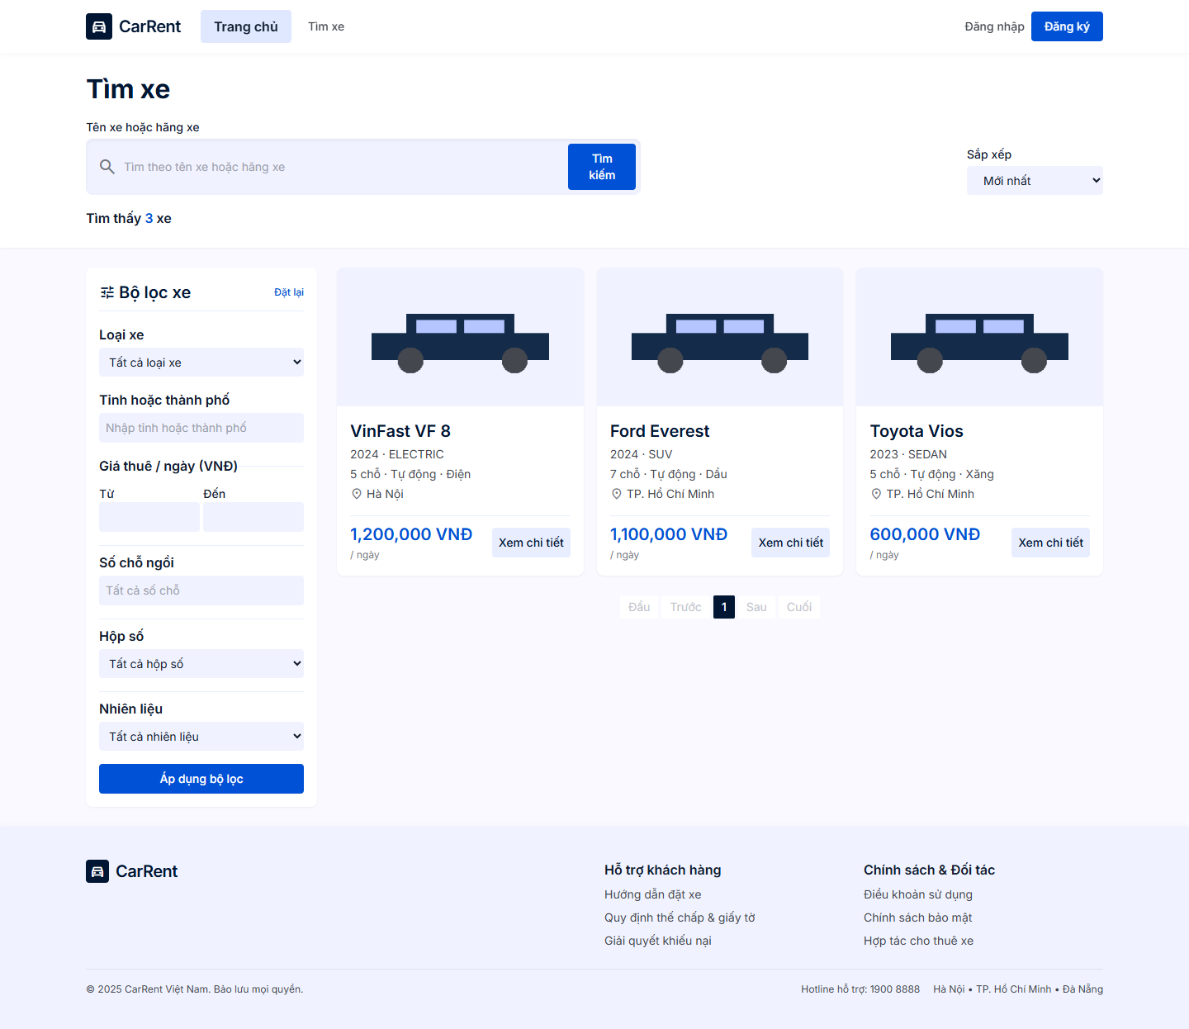
Hình 9. Tìm xe với bộ lọc và phân trang tại checkpoint Phase 2

4.1 Tìm lọc và xem xe
UC-03, UC-04 | FR-07, FR-09 | Actor: Guest / mọi user | Trạng thái: Đã triển khai
Điểm truy cập: GET /cars; GET /cars/{id}
Tiền điều kiện: Public chỉ xem APPROVED + ACTIVE; ngoại lệ preview Owner sở hữu/Admin ACTIVE.
1. Nhập keyword hãng/mẫu, category, province, giá min/max, seats, transmission, fuel.
2. Chọn priceAsc, priceDesc hoặc newest; server query phân trang và giữ filter khi chuyển trang.
3. Mở detail để xem ảnh, thông số, địa chỉ và thông tin Owner.
Luồng thay thế và lỗi: Không có kết quả hiển thị empty state; malformed enum/số xử lý có kiểm soát. %, _ trong keyword được coi là ký tự literal; xe riêng tư trái quyền trả 404.
Hậu điều kiện: Chỉ dữ liệu được phép xuất hiện; sort whitelist và id tie-break cho kết quả ổn định. Quy tắc: BR-03.
Phân trang thực hiện ở DB, size trong khoảng 1–50. Không cho client đưa tên cột sort tùy ý. Danh mục chỉ đọc từ seed; không có màn hình tạo/sửa/xóa category.

4.2 Kiểm tra khả dụng
UC-13 | FR-09, FR-10 | Actor: Guest / mọi user | Trạng thái: Đã triển khai
Điểm truy cập: GET /cars/{id} với startDate và endDate
Tiền điều kiện: Xe public và khoảng ngày hợp lệ.
1. Chọn ngày và bấm Kiểm tra khả dụng.
2. Server kiểm tra khoảng trùng với PENDING/CONFIRMED và trả kết quả tại detail.
Luồng thay thế và lỗi: Ngày thiếu/sai báo lỗi; kết quả có thể đổi trước khi đặt, vì không giữ chỗ.
Hậu điều kiện: Chỉ cung cấp thông tin khả dụng; chưa tạo booking. Quy tắc: BR-04, BR-05.

5. Customer Booking
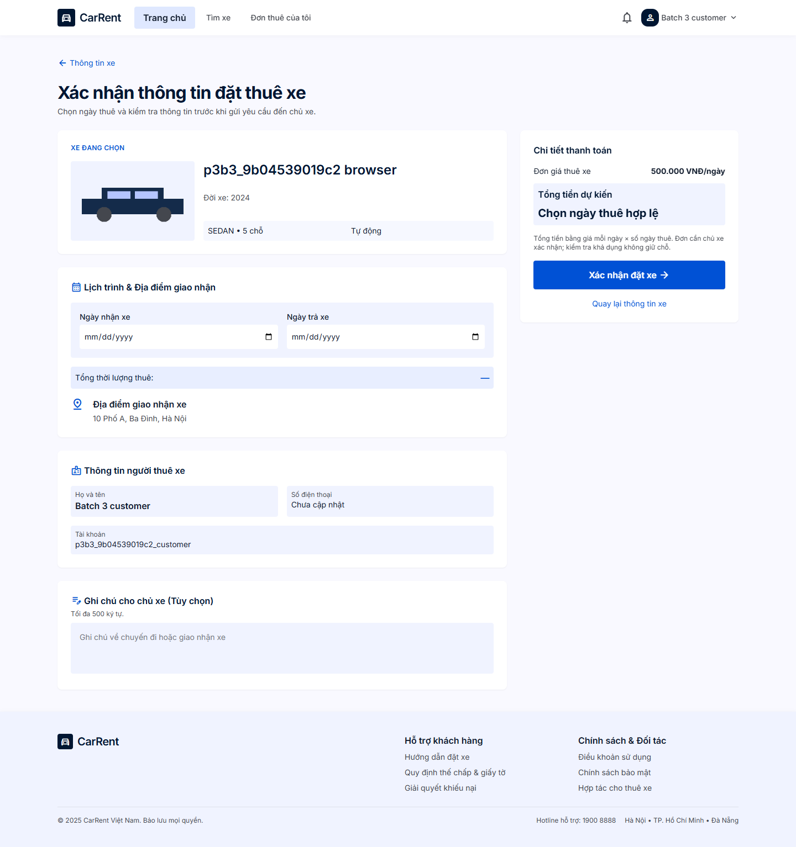
Hình 10. Form đặt thuê tại checkpoint Phase 3 đợt 3

5.1 Đặt xe
UC-14 | FR-10 | Actor: Customer | Trạng thái: Đã triển khai
Điểm truy cập: GET /bookings/new?carId=...; POST /bookings
Tiền điều kiện: Customer ACTIVE; xe APPROVED + ACTIVE; ngày hợp lệ.
1. Mở form từ detail xe, chọn start/end và note tùy chọn.
2. UI ước tính tiền; submit chỉ carId, startDate, endDate, customerNote.
3. Server khóa Car, đọc lại visibility/giá/địa chỉ, kiểm tra conflict bằng locking read, tính tổng và chụp snapshot.
4. Lưu PENDING và notification Owner, redirect tới /bookings/{id}.
Luồng thay thế và lỗi: Trùng lịch, xe bị ẩn/xóa, overflow hoặc địa chỉ snapshot >300 ký tự không tạo đơn; giữ form nếu input sai. Timeout/deadlock rollback và 409 tiếng Việt.
Hậu điều kiện: Một đơn đúng customer/xe, giá và địa chỉ do server chốt; không có giữ chỗ từ availability. Quy tắc: BR-01–BR-06; D-13.
Field | Điều kiện
carId | Bắt buộc, xe tồn tại và được phép nhận đơn.
startDate / endDate | DATE; start ≥ hôm nay, end > start, end ≤31/12/9999.
customerNote | Tùy chọn, ≤500 ký tự.
Field do server quyết định | customer, price snapshot, total, pickup_address, PENDING, timestamps.

5.2 Xem và hủy đơn
UC-15, UC-16 | FR-10, FR-11 | Actor: Customer | Trạng thái: Đã triển khai
Điểm truy cập: GET /bookings; GET /bookings/{id}; POST /bookings/{id}/cancel
Tiền điều kiện: Customer sở hữu đơn; cancel chỉ PENDING/CONFIRMED.
1. Bấm Đơn thuê trên header, xem list/detail gồm giá/địa chỉ snapshot và badge PAID thật.
2. Chọn Hủy đơn thuê; server khóa Car → Booking → Payment và đọc lại trạng thái.
3. Chuyển CANCELLED, refund PAID và ghi notification atomic.
Luồng thay thế và lỗi: Đơn của người khác trả 404; terminal không hủy lại; payment FAILED không bị đổi; lỗi bất kỳ làm rollback toàn bộ.
Hậu điều kiện: List chỉ có đơn của mình; cancellation giữ amount/paid_at và lịch sử. Quy tắc: BR-07, BR-08, BR-10; D-13.

6. Owner Booking

6.1 Xem và xử lý đơn PENDING
UC-17, UC-18, UC-19 | FR-11 | Actor: Owner | Trạng thái: Đã triển khai
Điểm truy cập: GET /owner/bookings; /owner/bookings/{id}; POST .../confirm; .../reject
Tiền điều kiện: Owner ACTIVE sở hữu xe của đơn; mutation chỉ PENDING.
1. Mở Đơn thuê ở sidebar xe hoặc link Quản lý đơn thuê từ generic detail.
2. Xem list có phân trang/detail; chọn Xác nhận hoặc Từ chối và nhập lý do.
3. Server khóa theo D-13, kiểm tra quyền và trạng thái hiện tại; lưu CONFIRMED/REJECTED và notify Customer.
Luồng thay thế và lỗi: Lý do reject bắt buộc 1–500 ký tự sau trim; double submit hoặc tranh chấp cancel không dùng trạng thái cũ.
Hậu điều kiện: Đơn có một kết quả hợp lệ, không bị ghi đè bởi request trễ. Quy tắc: BR-02, BR-07; D-13.

6.2 Hoàn tất đơn
UC-20 | FR-11 | Actor: Owner | Trạng thái: Đã triển khai
Điểm truy cập: POST /owner/bookings/{id}/complete
Tiền điều kiện: Owner sở hữu; đơn CONFIRMED; end_date < hôm nay.
1. Mở detail và chọn Hoàn tất đơn thuê.
2. Server khóa/đọc lại đơn, validate ngày và trạng thái, lưu COMPLETED và notify Customer.
Luồng thay thế và lỗi: Ngày trả hôm nay hoặc tương lai không được hoàn tất; terminal không chuyển lại; không yêu cầu payment PAID.
Hậu điều kiện: COMPLETED giải phóng xung đột lịch nhưng vẫn là history ngăn xóa xe. Quy tắc: BR-07, BR-10.
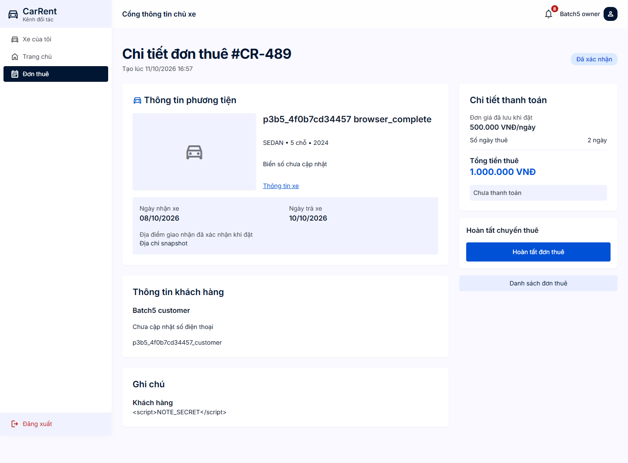
Hình 11. Màn hình Owner xử lý hoàn tất tại checkpoint Phase 3 đợt 5

7. Notifications

7.1 Xem và đánh dấu đã đọc
UC-21, UC-22 | FR-13 | Actor: Mọi user | Trạng thái: Đã triển khai
Điểm truy cập: GET /notifications; POST /notifications/{id}/read; /notifications/read-all
Tiền điều kiện: Đăng nhập và chỉ sử dụng notification của mình.
1. Bấm chuông header hoặc mở danh sách; badge là số chưa đọc tại lúc tải trang.
2. Mở liên kết liên quan nếu có; đánh dấu từng mục hoặc tất cả đã đọc.
Luồng thay thế và lỗi: ID của user khác không được đọc/đổi; link liên quan không thay thế kiểm tra quyền ở trang đích; không realtime.
Hậu điều kiện: Read state và badge phù hợp lần tải tiếp theo; không ảnh hưởng notification của người khác. Quy tắc: BR-01, BR-02, BR-10.
Sự kiện | Người nhận
Owner tạo xe | Các Admin
Admin approve/reject | Owner của xe
Customer tạo booking | Owner của xe
Owner confirm/reject/complete | Customer của đơn
Customer cancel / refund | Owner và Customer theo nghiệp vụ

8. Planned Payment and Administration

8.1 Mock Payment
UC-23/24, FR-12, P4.2–P4.6 còn chờ. Đầu ra yêu cầu: Customer chỉ thanh toán đơn của mình đã CONFIRMED, chọn phương thức mô phỏng và có thể thử FAILED; retry tạo lần thử mới; tổng tiền bằng snapshot booking. Chỉ một PAID được chấp nhận bằng Service/current read theo Car → Booking → Payment. Payment/cancel đồng thời không được tạo CANCELLED + PAID. UI detail cần lịch sử từng lần thử; Admin detail cũng hiển thị payment. Không tích hợp cổng thanh toán thật.
Phần đã có: entity/enums/repository P4.1, badge đọc PAID và cancel/refund atomic ở P3.8. Sự tồn tại bảng/seed và phương thức repository không chứng minh processPayment hoặc màn hình thanh toán đã triển khai.

8.2 Admin User and Dashboards
UC-25/26/29, FR-02/03 và Owner dashboard chờ Phase 5. Yêu cầu gồm thống kê dashboard, danh sách user có search/filter/pagination, xem chi tiết và đổi status; Admin không tự đổi status của mình, không xóa cứng user và không có UI đổi role. Owner dashboard tổng hợp dữ liệu của riêng mình. Không hiển thị dữ liệu giả làm thống kê thực.

8.3 Profile and Password
UC-27/28, FR-15 chờ P5.5/P5.6: user xem/sửa thông tin cá nhân; đổi mật khẩu phải xác minh mật khẩu hiện tại, validate mật khẩu mới và băm BCrypt. Chưa có UI hoặc handler để dùng các tính năng này ở checkpoint hiện tại.

9. Background Job and External API Requirements
Không có job/API ngoài trong phạm vi đã duyệt. Mục này giữ theo cấu trúc template để xác nhận phạm vi; không thêm tự động job unlock, audit purge hoặc webhook mẫu.

III. Requirement Appendix

1. Business Rules
BR | Nội dung | Thực thi
BR-01 | Mỗi user có một role; tự đăng ký chỉ CUSTOMER hoặc OWNER. ADMIN được seed bằng SQL. | AuthService, SecurityConfig
BR-02 | Owner chỉ thao tác xe và đơn thuộc xe của mình; quyết định dựa trên user còn ACTIVE trong DB. | CarService, BookingService
BR-03 | Public chỉ thấy APPROVED + ACTIVE; Owner sở hữu/Admin ACTIVE được xem trước xe riêng tư. | CarService, CarController
BR-04 | Ngày nhận từ hôm nay, trước ngày trả; ngày trả không sau 31/12/9999. | BookingCreateForm, BookingService
BR-05 | Chỉ PENDING/CONFIRMED chặn lịch; overlap là start cũ < end mới và end cũ > start mới. Chạm biên không trùng. | BookingRepository, D-13
BR-06 | Tổng tiền = giá/ngày snapshot × số ngày. Server tính bằng số nguyên VND và chặn overflow; địa chỉ snapshot ≤300 ký tự. | BookingService, CHECK trong DB
BR-07 | Chỉ chuyển trạng thái hợp lệ; Owner hoàn tất CONFIRMED sau ngày trả, không yêu cầu PAID. | BookingService
BR-08 | Customer chỉ hủy PENDING/CONFIRMED của mình; PAID → REFUNDED và notification cùng transaction. | BookingService, PaymentRepository
BR-09 | Thanh toán dự kiến chỉ cho CONFIRMED, tối đa một PAID; nhiều lần FAILED được phép. Mapping và refund hiện có. | P4.2–P4.6, D-13
BR-10 | Không xóa user; chỉ xóa xe không có bất kỳ lịch sử booking. File cũ xóa sau commit, giữ khi rollback. | CarService, FK, StorageService

Quyết định bổ sung: D-03 sửa xe đã duyệt không cần duyệt lại; D-13 khóa DB/current read thay cho count snapshot; D-24 DB-first và đưa P4.1 lên trước P3.7/P3.8. Khoảng thuê là [start_date, end_date), không tính ngày trả thành một ngày thuê riêng.
Từ trạng thái | Sang trạng thái | Actor / điều kiện
PENDING | CONFIRMED | Owner xe
PENDING | REJECTED | Owner xe, có lý do
PENDING | CANCELLED | Customer của đơn
CONFIRMED | CANCELLED | Customer của đơn, refund PAID nếu có
CONFIRMED | COMPLETED | Owner xe, end_date < hôm nay

2. System Messages
Mã MSG dưới đây là mã tham chiếu trong báo cáo; code hiện tại dùng chuỗi thông báo, chưa có message catalog theo mã.
Mã | Ngữ cảnh | Nội dung thực tế
MSG-01 | Trùng lịch | Xe đã có đơn trùng thời gian thuê.
MSG-02 | Xe không nhận đơn | Xe hiện không nhận đơn.
MSG-03 | Ngày thuê sai | Ngày nhận xe phải từ hôm nay và trước ngày trả xe.
MSG-04 | Tạo booking | Đặt xe thành công!
MSG-05 | Confirm | Đã xác nhận đơn thuê.
MSG-06 | Reject reason | Vui lòng nhập lý do từ chối từ 1 đến 500 ký tự.
MSG-07 | Complete sai trạng thái | Chỉ có thể hoàn tất đơn đã xác nhận.
MSG-08 | Complete quá sớm | Chỉ có thể hoàn tất đơn sau ngày trả xe.
MSG-09 | Complete thành công | Đã hoàn tất đơn thuê.
MSG-10 | Đánh dấu đọc | Đã đánh dấu thông báo là đã đọc.

Lỗi HTTP: 400 tham số malformed; 403 role/CSRF; 404 tài nguyên không tồn tại hoặc riêng tư; 409 tranh chấp khóa; 413 upload quá giới hạn; lỗi bất ngờ dùng trang tiếng Việt, không lộ SQL/stack trace. Business error có thể redirect về form/detail kèm flash message.

3. Other Requirements
NFR | Yêu cầu và tiêu chí
NFR-01 Security | Session + CSRF cho POST, BCrypt, guard role và ownership; Thymeleaf escape; credentials local bị Git bỏ qua.
NFR-02 Integrity | FK/CHECK, snapshot tiền/địa chỉ, transaction atomic; kiểm chứng overlap và mutation đồng thời bằng MySQL thật.
NFR-03 Performance | Phân trang DB và index cho query chính; sort whitelist. Chưa có benchmark hoặc cam kết số request/giây.
NFR-04 Maintainability | Controller/Service/Repository tách trách nhiệm; DTO đầu vào; handler lỗi chung; schema không tự sửa.
NFR-05 Usability | Thông báo và UI tiếng Việt, desktop/mobile, label rõ, empty/error state, nút chỉ hiển thị khi hợp lệ.

3.1 Acceptance Scenarios
Các kịch bản sau là tiêu chí nghiệm thu và hồi quy; không phải tuyên bố chạy kiểm tra mới trong lần lập báo cáo này.
AC | Kịch bản | Kết quả mong muốn
AC-01 | Đăng ký gửi role ADMIN | Bị từ chối, không thêm user.
AC-02 | Guest mở xe PENDING | 404; Admin/Owner đúng xe preview được.
AC-03 | Owner tạo xe rồi Admin approve | PENDING → APPROVED; notification đúng người; public thấy xe.
AC-04 | Hai yêu cầu cùng xe trùng ngày đồng thời | Một đơn được tạo; request còn lại lỗi, không nhân đôi lịch.
AC-05 | Hai khoảng ngày chỉ chạm biên | Không bị coi là overlap.
AC-06 | Client sửa giá/customer/status | Server bỏ qua hoặc không bind; giá và identity lấy từ DB/session.
AC-07 | Sửa giá/địa chỉ xe sau đặt | Booking giữ snapshot cũ.
AC-08 | Customer hủy đơn PAID | CANCELLED + REFUNDED + notification atomic, giữ lịch sử.
AC-09 | Confirm tranh chấp cancel | Kết quả hợp lệ theo trạng thái hiện tại, không ghi đè từ snapshot cũ.
AC-10 | Complete end_date = hôm nay | Không được; end_date < hôm nay mới được.
AC-11 | Xóa xe có booking terminal | Không xóa; history ở mọi trạng thái đều ngăn xóa.
AC-12 | Xóa xe tranh chấp upload/booking | Không để FK/image file mồ côi; rollback giữ dữ liệu gốc.
AC-13 | Read notification của người khác | Không đổi read state, không lộ nội dung.
AC-14 | Timeout/deadlock MySQL thật | Rollback và HTTP 409 tiếng Việt, không lộ SQL.

3.2 Requirement Traceability
FR | Nội dung | Trạng thái | Task
FR-01 | Xác thực và phân quyền | Đã có | P1.1–P1.8
FR-02 | Dashboard Admin | Dự kiến | P5.1–P5.2
FR-03 | Quản lý tài khoản | Dự kiến | P5.3–P5.4
FR-04 | Quản lý xe Admin | Đã có | P2.9–P2.10, P2.14
FR-05 | Duyệt và từ chối xe | Đã có | P2.10, P3.3
FR-06 | Quản lý xe Owner | Đã có | P2.4–P2.8, P3.12
FR-07 | Danh mục xe | Seed và đọc đã có | P2.1
FR-08 | Quản lý ảnh | Đã có | P2.3, P2.8
FR-09 | Tìm kiếm và chi tiết xe | Đã có | P2.11–P2.13, P3.6
FR-10 | Đặt thuê và xem đơn | Đã có | P3.4–P3.9
FR-11 | Vòng đời đơn thuê | Đã có | P3.8, P3.10–P3.11
FR-12 | Thanh toán giả lập | Mapping và refund đã có; UI/service chờ | P4.1 có; P4.2–P4.6 chờ
FR-13 | Thông báo trong DB | Đã có | P3.1–P3.3 và sự kiện booking
FR-14 | Địa chỉ nhận xe | Đã có dạng text | P2.4–P2.8, P3.5
FR-15 | Hồ sơ và đổi mật khẩu | Dự kiến | P5.5–P5.6

Mối nối tới code: FR-01 → auth/security/config; FR-04–09/14 → car/storage; FR-10/11 → booking; FR-12 → payment mapping và cancelBooking; FR-13 → notification/web NavbarControllerAdvice. Minh chứng kiểm tra lịch sử nằm trong plans và ai-log.md; harness/ảnh ở .scratch và review ở .superpowers chỉ có tại máy local.
Tài liệu tham chiếu của dự án
docs/SDD.md v2.13; docs/decisions.md; docs/plans/phase-0-init.md đến phase-5-admin-polish.md; README.md; scriptDB.sql; pom.xml; src/main/java/com/carrent; src/main/resources/templates. Checkpoint nguồn: aab8035d5904f1339f04ade40c6fdccad4ff853b.

